МНОЖЕЊЕ И ДЕЉЕЊЕ - БРOJ 2

- ОБОЈ БРОЈЕВЕ ДЕЉИВЕ БРОЈЕМ 2.
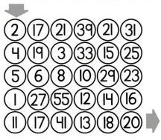

- ДОПУНИ.

1 | 2 | 3 | 4 | 5 | 6 | 7 | 8 | 9 | 10
2 |  |  | 8 |  |  |  |  |  | 20

- ОБИЈ ЈЕДНУ ПОЛОВИНУ ФИГУРА. 4. ИЗРАЧУНАЈ ПОЛОВИНУ.
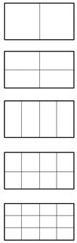
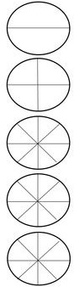
2
4
6
8
10
12
14
16
18
20

